## Informe de Diseño de Experimentos

### Integrantes del Equipo

* Cristian Eduardo Botina (A00395008)
* Juan Manuel Marín (A00382037)
* Óscar Andrés Gómez (A00394142)

### Introducción

Este informe presenta el diseño de experimentos ejecutado en el sistema de consulta de lugar de votaciones, cuyo objetivo es analizar el comportamiento del mismo bajo diferentes configuraciones y condiciones. Se variaron tres factores principales:

1. Número de consultas a ejecutar
2. Número de clientes observadores simultáneos
3. Número de servidores
4. Tiempo total de ejecución

Además, se realizó un análisis para determinar el punto de corte de la distribución, lo que permitirá identificar el límite de rendimiento del sistema.

### Diseño del Experimento

#### Factores y Niveles

| **Factor** | **Niveles** |
| --- | --- |
| Número de consultas | 100, 1.000, 10.000, 100.000, 1.000.000 |
| Número de clientes observadores | 1, 2, 3, 4 |
| Número de servidores | 3, 6 |
| Tiempo total de ejecución | Múltiples medidas en milisegundos. |

#### Métrica de Evaluación

Se analizarán las siguientes métricas:

* **Latencia promedio**: Tiempo promedio de respuesta por consulta.
* **Throughput**: Número de consultas procesadas por segundo.
* **Tasa de errores**: Porcentaje de consultas fallidas.
* **Tiempo total**: Duración completa del experimento.

#### Escenarios de Prueba

Se ejecutaron los experimentos combinando los factores y niveles descritos, en orden aleatorio, generando un conjunto de pruebas completas.

### Resultados

#### Tablas de Resultados

##### Resultados por Nivel de Clientes Observadores (3 servidores)

| **Número de clientes** | **Número de consultas** | **Latencia Promedio (ms)** | **Throughput (consultas/segundo)** | **Tasa de Errores (%)** | **Tiempo Total (segundos)** |
| --- | --- | --- | --- | --- | --- |
| 1 | 100 | 11,5 ms | 7142,8571 | 0% | 14 ms |
| 1 | 1.000 | 12,535 ms | 22222,2222 | 0% | 45 ms |
| 1 | 10.000 | 10,234 ms | 44444,4444 | 0% | 225 ms |
| 1 | 100.000 | 9,5342 ms | 29299,7363 | 0% | 3413 ms |
| 1 | 1.000.000 | 10,2958 ms | 34205,5755 | 0% | 29235 ms |
| 1 | 10.000.000 | 10,1123 ms | 32011,8828 | 0% | 312384 ms |

| **Número de clientes** | **Número de consultas** | **Latencia Promedio (ms)** | **Throughput (consultas/segundo)** | **Tasa de Errores (%)** | **Tiempo Total (segundos)** |
| --- | --- | --- | --- | --- | --- |
| 2 | 100 | 11,7 ms | 6666,6667 | 0% | 15 ms |
| 2 | 1.000 | 12,892 ms | 23809,5238 | 0% | 42 ms |
| 2 | 10.000 | 10,342 ms | 61728,3951 | 0% | 162 ms |
| 2 | 100.000 | 10,876 ms | 59066,7454 | 0% | 1693 ms |
| 2 | 1.000.000 | 11,123 ms | 71265,6784 | 0% | 14032 ms |
| 2 | 10.000.000 | 11,090 ms | 35550,6259 | 0% | 281289 ms |

| **Número de clientes** | **Número de consultas** | **Latencia Promedio (ms)** | **Throughput (consultas/segundo)** | **Tasa de Errores (%)** | **Tiempo Total (segundos)** |
| --- | --- | --- | --- | --- | --- |
| 3 | 100 | 11,2 ms | 7142,8571 | 0% | 14 ms |
| 3 | 1.000 | 13,243 ms | 25000,0000 | 0% | 40 ms |
| 3 | 10.000 | 12,324 ms | 74074,0741 | 0% | 135 ms |
| 3 | 100.000 | 17,842 ms | 89285,7143 | 0% | 1120 ms |
| 3 | 1.000.000 | 18,384 ms | 81739,4147 | 0% | 12234 ms |
| 3 | 10.000.000 | 20,642 ms | 68950,3006 | 0% | 145032 ms |

| **Número de clientes** | **Número de consultas** | **Latencia Promedio (ms)** | **Throughput (consultas/segundo)** | **Tasa de Errores (%)** | **Tiempo Total (segundos)** |
| --- | --- | --- | --- | --- | --- |
| 4 | 100 | 10,7 ms | 3448,2759 | 0% | 11 ms |
| 4 | 1.000 | 14,245 ms | 23255,8140 | 0% | 42 ms |
| 4 | 10.000 | 16,833 ms | 43859,6491 | 0% | 112 ms |
| 4 | 100.000 | 15,374 ms | 44943,8202 | 0% | 1022 ms |
| 4 | 1.000.000 | 20,234 ms | 48579,0624 | 0% | 9955 ms |
| 4 | 10.000.000 | 22,261 ms | 38563,1375 | 0% | 110324 ms |

##### Resultados por Nivel de Clientes Observadores (6 servidores)

| **Número de clientes** | **Número de consultas** | **Latencia Promedio (ms)** | **Throughput (consultas/segundo)** | **Tasa de Errores (%)** | **Tiempo Total (segundos)** |
| --- | --- | --- | --- | --- | --- |
| 1 | 100 | 13,5 ms | 3448,27586 | 0% | 29 ms |
| 1 | 1.000 | 11,367 ms | 23255,814 | 0% | 43 ms |
| 1 | 10.000 | 9,706 ms | 43859,6491 | 0% | 228 ms |
| 1 | 100.000 | 8,7911 ms | 44943,8202 | 0% | 2225 ms |
| 1 | 1.000.000 | 8,8104 ms | 48579,0624 | 0% | 20585 ms |
| 1 | 10.000.000 | 8,8896 ms | 38563,1375 | 0% | 259315 ms |

| **Número de clientes** | **Número de consultas** | **Latencia Promedio (ms)** | **Throughput (consultas/segundo)** | **Tasa de Errores (%)** | **Tiempo Total (segundos)** |
| --- | --- | --- | --- | --- | --- |
| 2 | 100 | 4,0186 ms | 6666,66667 | 0% | 15 ms |
| 2 | 1.000 | 16,915 ms | 27027,027 | 0% | 37 ms |
| 2 | 10.000 | 17,71 ms | 63291,1392 | 0% | 158 ms |
| 2 | 100.000 | 10,2059 ms | 87336,2445 | 0% | 1145 ms |
| 2 | 1.000.000 | 10,2255 ms | 87912,0879 | 0% | 11375 ms |
| 2 | 10.000.000 | 12,1842 ms | 47173,149 | 0% | 211985 ms |

| **Número de clientes** | **Número de consultas** | **Latencia Promedio (ms)** | **Throughput (consultas/segundo)** | **Tasa de Errores (%)** | **Tiempo Total (segundos)** |
| --- | --- | --- | --- | --- | --- |
| 3 | 100 | 4,48 ms | 7142,85714 | 0% | 14 ms |
| 3 | 1.000 | 3,555 ms | 32258,0645 | 0% | 31 ms |
| 3 | 10.000 | 11,2153 ms | 84745,7627 | 0% | 118 ms |
| 3 | 100.000 | 11,3033 ms | 103199,174 | 0% | 969 ms |
| 3 | 1.000.000 | 13,0654 ms | 129282,482 | 0% | 7735 ms |
| 3 | 10.000.000 | 20,6994 ms | 81566,0685 | 0% | 122600 ms |

| **Número de clientes** | **Número de consultas** | **Latencia Promedio (ms)** | **Throughput (consultas/segundo)** | **Tasa de Errores (%)** | **Tiempo Total (segundos)** |
| --- | --- | --- | --- | --- | --- |
| 4 | 100 | 5,58 ms | 9090,90909 | 0% | 11 ms |
| 4 | 1.000 | 12,733 ms | 22727,2727 | 0% | 44 ms |
| 4 | 10.000 | 14,6535 ms | 64935,0649 | 0% | 154 ms |
| 4 | 100.000 | 13,2448 ms | 132450,331 | 0% | 755 ms |
| 4 | 1.000.000 | 12,8976 ms | 142227,279 | 0% | 7031 ms |
| 4 | 10.000.000 | 15,7872 ms | 121088,831 | 0% | 82584 ms |

#### Gráficas

Se incluyeron únicamente los análisis a partir de las 100.000 consultas, ya que antes de ello las diferencias son mínimas por el tamaño del bloque asignado en el sistema (divisiones de 1.000 consultas).

* **Gráfica de número de clientes vs. tiempo total**

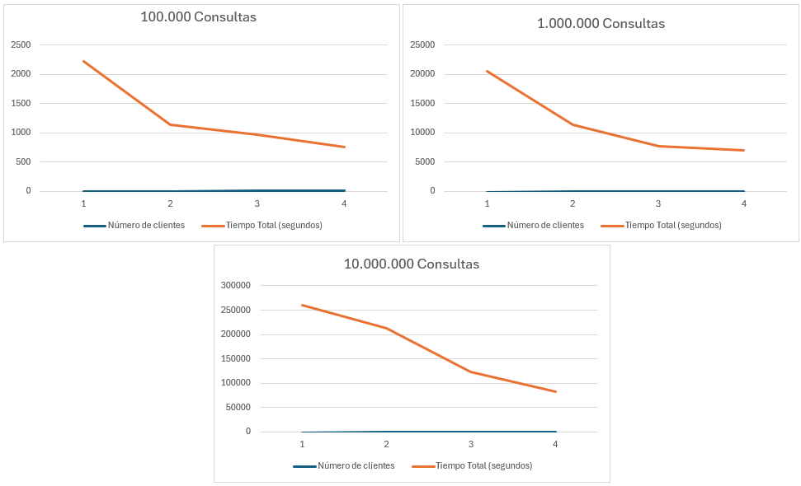

* **Gráfica de número de clientes vs. throughput**

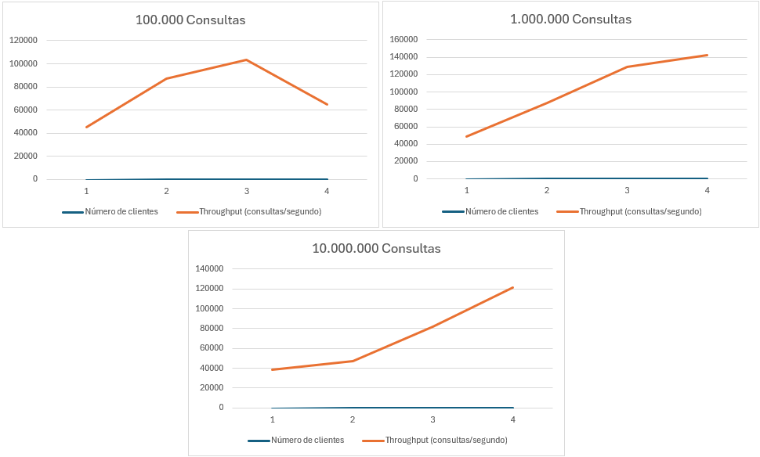

### Análisis

Los resultados obtenidos reflejan las siguientes tendencias clave:

1. **Relación entre clientes y latencia:** A medida que aumenta el número de clientes concurrentes, la latencia por consulta también incrementa. Sin embargo, el tiempo total de ejecución disminuye, indicando una mayor eficiencia en el procesamiento paralelo.
2. **Throughput y volumen de consultas:** El throughput incrementa conforme aumenta el número de consultas, alcanzando su máximo rendimiento entre las 100,000 y 1,000,000 de consultas. Posteriormente, disminuye, posiblemente debido a la saturación de recursos o a cuellos de botella en el sistema.
3. **Latencia promedio:** La latencia promedio por consulta crece conforme se incrementa el volumen de consultas, lo que sugiere que el sistema experimenta mayores tiempos de espera en escenarios de alta carga.
4. **Robustez del sistema:** No se reportaron errores durante las pruebas, incluso bajo condiciones de recursos limitados. Aunque el tiempo de procesamiento fue mayor en estos casos, el sistema logró completar todas las consultas, destacando su capacidad para adaptarse a escenarios de carga variable.
5. **Influencia de los servidores:** El número de servidores disponibles tuvo un impacto significativo en el rendimiento, mitigando el riesgo de que un único servidor se convierta en un punto único de falla (SPOF).

### Conclusiones

1. **Escalabilidad efectiva:** El sistema demuestra capacidad para procesar grandes volúmenes de consultas con la arquitectura actual, mostrando mejoras en rendimiento con el aumento de clientes observadores, dentro de ciertos límites.
2. **Importancia de la infraestructura:** El rendimiento del sistema depende directamente del número de servidores disponibles. Una infraestructura adecuada permite evitar cuellos de botella y mejora significativamente el tiempo de respuesta.
3. **Rendimiento óptimo:** En el mejor escenario probado (4 observadores y 6 servidores), el sistema puede procesar hasta 10,000,000 de consultas en aproximadamente un minuto, lo que valida la eficiencia y robustez de la arquitectura diseñada.